معرفی قطعات آسانسور- سیستم کششی
نیروی محرکه
نیروی محرکه این دسته از آسانسورها عموما با استفاده از یک الکترو موتور که به یک گیربکس کاهنده کوپل شده تامین می گردد.
و البته چند سالی است که تکنولوژی موتورهای بدون گیربکس (GEARLESS) نیز به بازار آسانسور ایران راه یافته و استفاده از این موتورهای پربازده معمول گشته است.
احتمالا حالا دلیل استفاده از واژه موتور(گیربکس)ی را دریافته اید.
بنابراین میتوان گفت:
موتور الکتریکی آسانسور های کششی با توجه به نوع موتور و سیستم کنترل آنها به دو گروه عمده تقسیم میشوند
1- موتورهای گیربکسی Geared traction drives
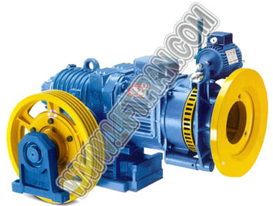
2- موتورهای بدون گیربکس Gearless tractin drives

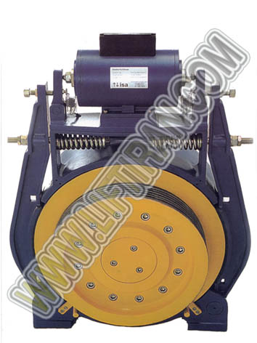
شاسی موتور
محل قرارگیری موتور و اجزای مربوطه بر روی این قطعه می باشد. درحقیقت گیربکس ، موتور و ترمز باید روی یک شاسی مونتاژ گردند . این ساختار فولادی برای نگه داشتن تمام قطعات و قسمت ها که در یک تراز هستند به کار می رود و اجازه می دهد کل مجموعه در صورت نیاز ، یکپارچه جابجا شود.

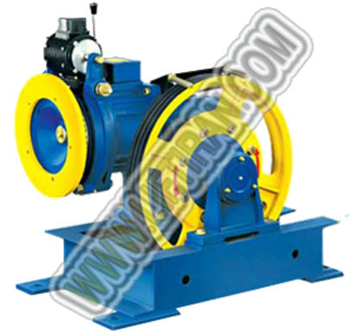
تابلو فرمان
محل قرار گیری تابلوفرمان معمولا در موتورخانه است . در زیر به تعدادی از وظایف اصلی این تابلو اشاره می شود :
1- پذیرش درخواستها از کابین و طبقات
2- تشخیص موقعیت کابین در هر لحظه
3- پاسخگویی به درخواستها با توجه به نوع سرویسدهی
4- حفاظت الکتریکی از تجهیزات
5- کنترل جهت حرکت و سرعت موتور اصلی
6- کنترل تجهیزات الکتریکی مانند : درب کابین ، ترمز و ...
7- نظارت بر حرکت بدون خطر کابین

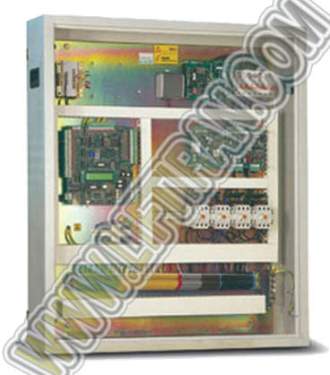
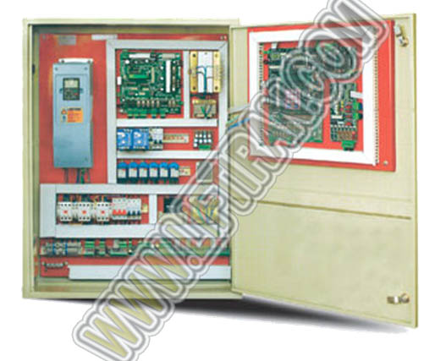
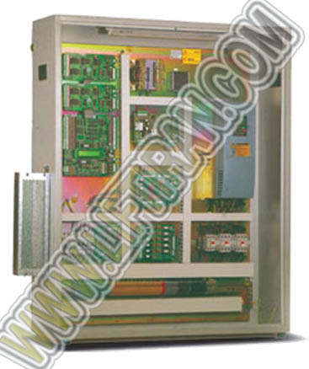
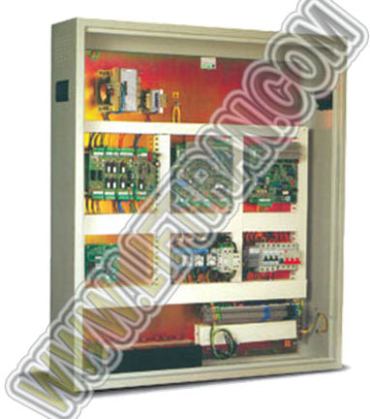
تابلو برق سه فاز
در موتورخانه آسانسور برای انتقال برق سه فاز و تک فاز به تابلو فرمان و دیگر تجهیزات از یک تابلوی توزیع استفاده می شود به نام تابلو سه فاز . در این تابلوی توزیع تجهیزات زیر وجود دارد :
1- فیوز سه فاز
2- لامپ سیگنال
3- پریز تک فاز
4- فیوز تک فاز
5- پایه ارت
6- کانال و سیم
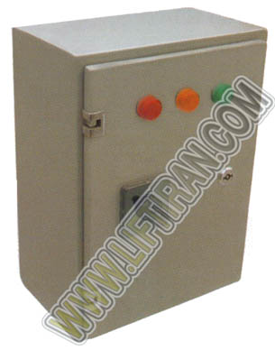
فلکه هرزگرد ( نه هرزه! گرد!)
در مواقعی که فاصله بین کابین و کادر وزنه و یا سیم بکسل های متصل به آنها بیشتر از طول فلکه کشش موتور باشد و فلکه کشش موتور نتواند زاویه مناسبی برای سیم بکسل ها ایجاد کند از فلکه هرزگرد برای به وجود آوردن اصطکاک بیشتر میان سیم بکسل و فلکه ها و همچنین مناسب کردن زاویه سیم بکسل ها ( آلفا) استفاده می شود .
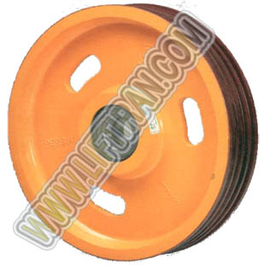
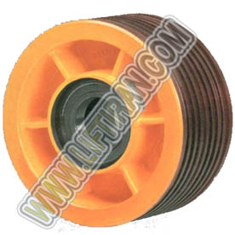

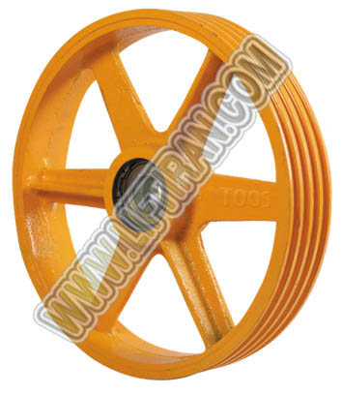
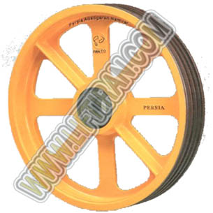
گاورنر
متداول ترین نوع فعال سازی ترمز ایمنی (پاراشوت) روش فعال سازی توسط گاورنر است . به هنگام افزایش سرعت کابین از سرعت تعیین شده ( %115 سرعت نامی کابین ) گاورنر سیم بکسل متصل به پاراشوت را متوقف کرده وباعث فعال شدن ترمز ایمنی می گردد.

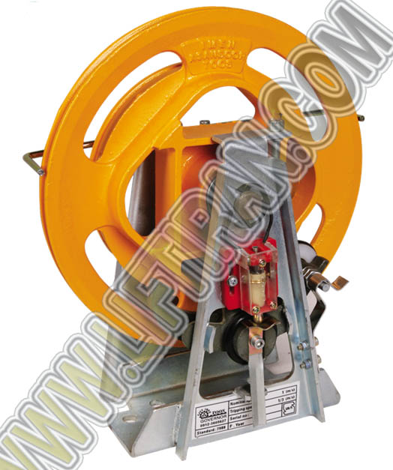
فلکه بالای گاورنر

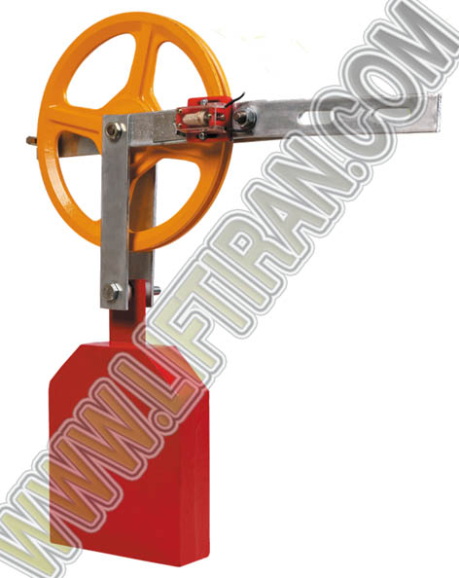
فلکه پائین گاورنر به همراه وزنه
تراولینگ کابل Traveling Cable
چون کابین یک قسمت متحرک در سیستم آسانسور است ، برق توسط کابل های ویژه ای به آن متصل می گردد که به آن تراول کابل گویند .
نام این کابل هم برگرفته از ویژگی آن یعنی حرکت کردن با کابین گرفته شده است .
این کابل تشکیل شده از یک رشته کابلهای بهم چسبیده که جریان برق از آنها عبور کرده و به مقصد می رسد. برای آسانسورهای با سرعت بالا یا نصب شده در ساختمانهای مرتفع، پوشش تراول کابل ضخیم تر بوده و در بافت آن از رشته های مقاوم در برابر کشش و تنش استفاده می شود. این گونه کابلها معمولا با رشته هایی از سیم بکسل مسلح می شوند.
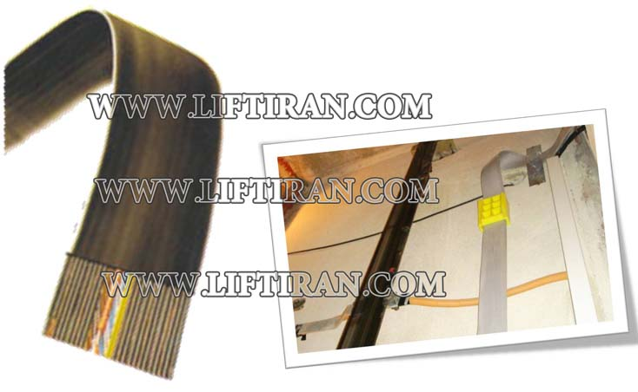
کابین Car
کابین محفظه ای است که مسافر یا بار یا هر دو را در خود جای داده و حمل می کند،این محفظه از سه قسمت اصلی تشکیل شده است که عبارتند از :
1- چهارچوب اصلی که اصطلاحا به آن ( یوک) می گویند .
2- سکویی که مسافران و یا بار بر روی آن قرار می گیرند .
3- دیواره ها که به عنوان حفاظ بکارمی روند (شامل سقف - کف - دیواره های جانبی-پوششهای داخل و تزئینات کابین نظیر آینه و دستگیره).
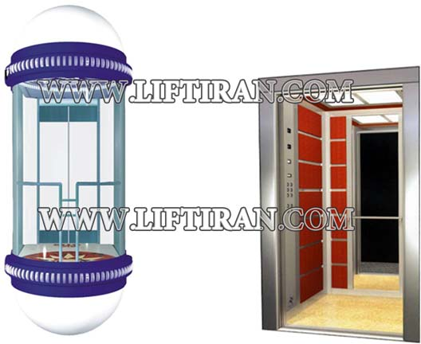
یوک کابین Car Frame
چهار چوبی است شامل دو بخش( یوک پایین و یوک بالا )که کابین را در بر گرفته است .ساختار یوک نه تنها از نظر قدرت تحمل بار مهم است بلکه تنظیم آن نیز باید به گونه ای باشد که از انحراف ، به ویژه در هنگام استفاده از کفشکهای غلطکی مصون بماند.
تمام بار کابین اعم از وزن کابین و مسافرین، توسط یوک به سیم بکسلها وارد می شود.
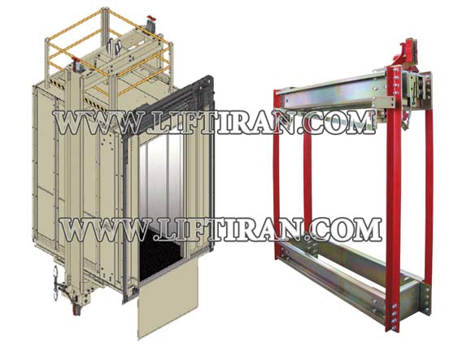
جعبه رویزیونRevision Box
جعبه ای برای کنترل دستی حرکت کابین است که بر روی سقف کابین نصب و برای استفاده تعمیرکار یا سرویس کار آسانسور تعبیه شده است .
زنجیر جبران Compensation Chain
زنجیر یا سیم بکسل جبران که هم وزن مجموعه وزن سیم بکسل های آسانسور و نصف وزن تراول کابل است از زیر یوک کابین به زیر وزنه تعادل متصل می شود .
به طور کلی می توان گفت سیم بکسل یا زنجیر جبران برای متعادل سازی و جبران وزن سیم بکسل های تعلیق و نصف وزن تراول کابل به کار می رود. معمولا در بیش از 30 متر ارتفاع ( 100 فوت) به این قطعه نیاز داریم.
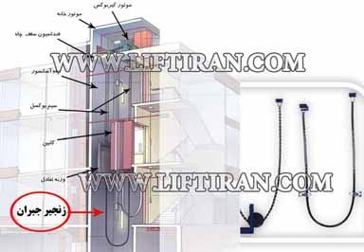
ریل راهنما Guide Rail
ریل های راهنما در آسانسور نقش هدایت کننده را دارند و از پیچش و یا حرکت پاندولی کابین دراثر بارهای ناهمگون و جانبی که ممکن است بر روی کابین اعمال شود (مثلا بار ناشی از حرکت مسافر در داخل کابین درحال حرکت) جلوگیری می کنند. هم کابین و هم وزنه در داخل ریل های راهنمای مربوط به خود حرکت می کنند.
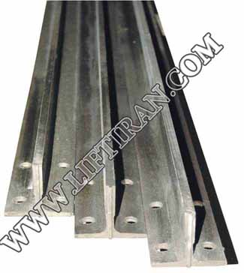
پشت بند ریل پلیتی است که در محل اتصال دو ریل و در پشت ریل ها قرار گرفته و با پیچ و مهره ریل ها را به یکدیگر متصل می کند .
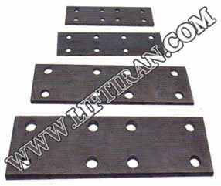
شالتر Shulter
سنسوری است برای شناسایی پایین ترین و بالا ترین طبقه . معمولا برای دور انداز ی در نزدیکی طبقه، و یا جلوگیری از عبور کابین از حد بالا و پائین و ممانعت از برخورد کابین به کف چاه یا سقف آن از شالتر استفاده می شود.
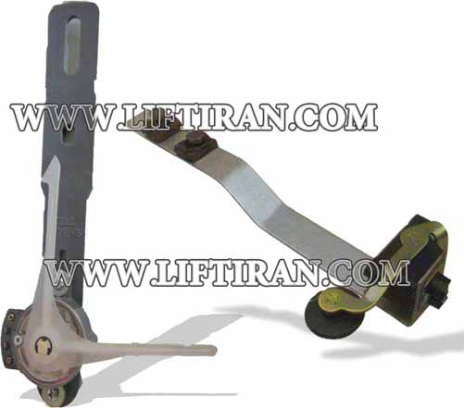
براکت Bracket
براکت ها پایه هایی هستند که ریل ها به وسیله آنها به دیواره چاه یا سازه متصل می شوند و بسته به نوع و اندازه ریل ها و ظرفیت کابین آسانسور و همچنین نوع ترمز اضطراری و سرعت حرکت ، از انواع مختلف و متناسب براکت ها استفاده استفاده می شود. فاصله نصب براکت ها باید به اندازه ای باشد که در صورت انجام ترمز اضطراری، مانع کمانش ریل شود.
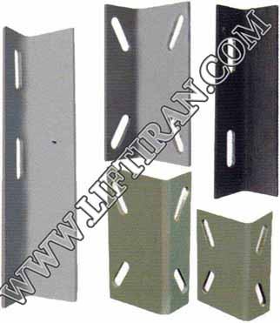
لقمه
لقمه ها گیره هایی هستند که ریل های راهنما را به براکت ها متصل می کنند .
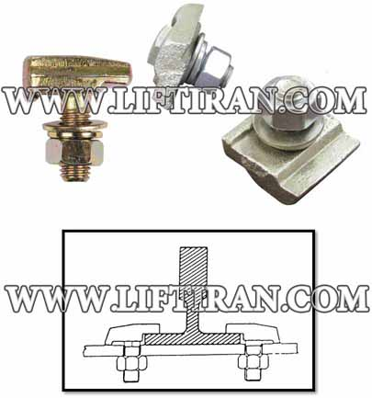
روغندان Lubrication Tank
مکانیسم روغن کاری اتوماتیک ریل ها که معمولا بر روی کفشک ها نصب می گردد. عموما تشکیل شده از یک مخزن روغن و دو فتیله که تحت تاثیر خاصیت موئینگی، روغن را از تانک کشیده و بر روی سطح ریل پخش میکنند.
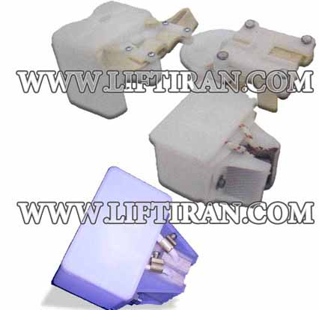
پاراشوت Parachut
پاراشوت همان ترمز اضطراری مکانیکی آسانسور می باشد. فرض کنید که همه سیم بکسلهای متصل به کابین پاره شده باشد. در این حالت کابین شروع به سقوط آزاد می نماید. با افزایش سرعت حرکت کابین از حد مجاز، سیستم پاراشوت با دستور گرفتن از گاورنر سرعت، فعال شده و با انجام عمل ترمز، کابین را بر روی ریلها قفل می کند.
پاراشوت ها از سه نوع عمده لحظه ای ( که استفاده از آن منسوخ شده)، تدریجی و غلتکی تشکیل می شوند .
برای کابین تا سرعت 0.63 متر بر ثانیه از ترمز ایمنی لحظه ای استفاده می شود .
برای کابین با سرعت بیش از 1 متر بر ثانیه از ترمز ایمنی تدریجی یا غلتکی استفاده می شود .
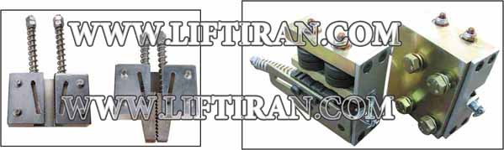
وزنه تعادل Counter Weight
وزنه تعادل ضمن متعادل نمودن وزن کابین و بخشی از باری که حمل می کند باعث ایجاد کششی بین سیم بکسل و فلکه ها شده و نیروی اصطکاک مورد نیاز جهت حرکت سیم بکسل بر روی فلکه محرک را تامین می کند. وزنه تعادل از یک قاب یا شاسی فولادی و وزنه های داخل آن (که معمولا از جنس چدن ، بتن و سرب هستند) تشکیل می شود .
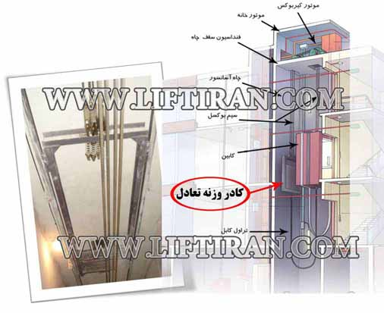
کفشک
این قطعات در هر دو طرف و در بالا و پایین بر روی کادر وزنه تعادل و یوک کابین نصب می کردد ، با ریل ها در تماس هستند و با حرکت در امتداد آنها کابین و وزنه تعادل را هدایت می کنند . عمده ترین انواع کفشک ها عبارتند از :
کفشک های غلطکی
کفشک های لغزشی
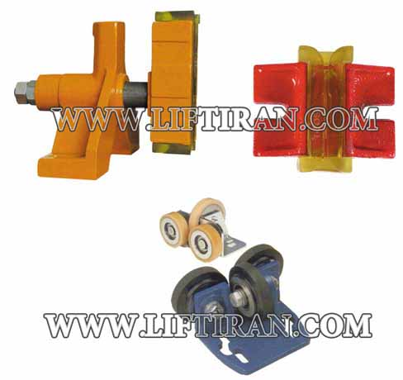
سیم بکسل Steel Ropes
سیم بکسل های فولادی که برای تعلیق کابین و وزنه تعادل در آسانسور ها استفاده می شوند دارای ساختاری استاندارد هستند ، دسته سیم ها یا رشته ها (Strand) هستند که حول سیم مرکزی پیچیده می شوند ، و سپس این دسته سیم ها حول مغزی (Core) فیبری یا فولادی که شامل چند لایه سیم است (wire) پیچیده می شوند .
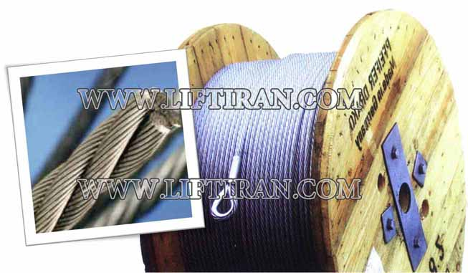
قلاب سر بکسل
کابین و وزنه های تعادل توسط سیم بکسل های معلق نگاه داشته می شوند. سیم بکسل ها از یک طرف به چهار چوب کابین (یوک) و از طرف دیگر به چهار چوب وزنه تعادل متصل می گردد . این اتصال توسط قطعه ای به نام قلاب سر بکسل صورت می گیرد که شامل یک سوکت گوه ای است که همراه یک فنر مارپیچ فولادی یا ضربه گیر لاستیکی می باشد .
